国学文化素养与领袖智慧之游学
提升传统文化素养 培养领袖气质 提高生命质量

招生简章

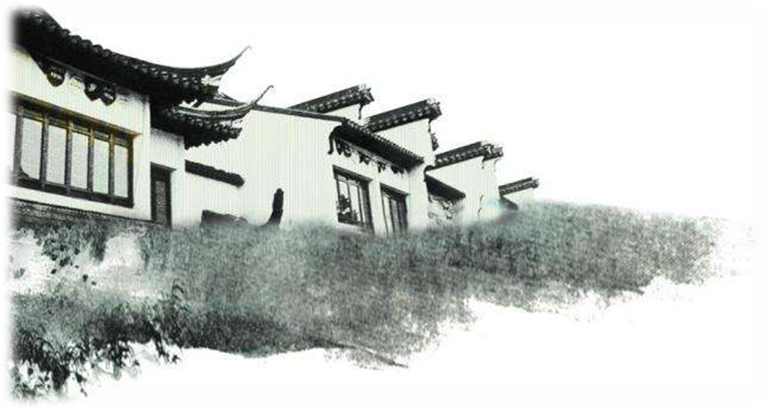

▍前言
近几年来，许多研究中国传统文学的学者，都呼吁、提倡，学习中国传统文化，不要忘本。精巧而美丽的传统艺术，曾经满足了平民百姓对美的追求，在漫漫历史中找到生长的土壤，人们在接受和学习传统艺术的同时，找到展示自我的舞台，也在为传统文化的发展源源不断注入动力。然而，如今这个处处充斥着流行和竞争的年代，时尚快感代替着人们对传统的需求，更多时候传统文化只在理想层面发挥一点作用，更多的人还在想象它应该在社会的发展中扮演重要的角色。
“工作太忙，压力又大，我们根本没有时间去阅读”，这成为阻碍大家阅读的一个重要原因，如果占用大量时间去钻研这些著作，势必会影响到自己日常的工作。实际上，这种想法是错误的，适当阅读和学习，可以打开我们的思路，更加有利于我们平时的工作。有很多人认为自己所学的专业或者自己的工作内容，跟古代经史子集在很多方面没有共同之处，读古代经典文学会成为负担。其实不然，经史子集，博大精深，其中的儒学等精髓都是为我们如何学习做人办事提出了很好的意见，或者说见解，它可以引导我们更好地处理矛盾，不管是自然科学还是人文科学，都需要经典中所提出的品格和精神。
现今，学习国学传统文化的人越来越多，但是当我们汲取了更多课本上理念知识的同时，实际上意义在哪里，我们为什么要这么去做，我们对于国学的知识几乎是一知半解。本次我们开设为时24天的国学文化领袖探索路线，一个个解锁中国传统文化由起源到发展的重要地标，在领会我国优秀文化古城的同时，能够学以致用，精义入神。

▍课程特色
该课程遵循中华文明传承，以游学的形式，理论+实地考察相结合，让学员领略异于家乡的地理风貌，风土人情。每一条线路都有集中主题，并辅以对应的体验，并在现场安排专家教授进行特色串讲，向学员分享中国儒学、佛教、道教及文化特色，帮助学员更加深入了解中华民族历史文化及信仰方式。

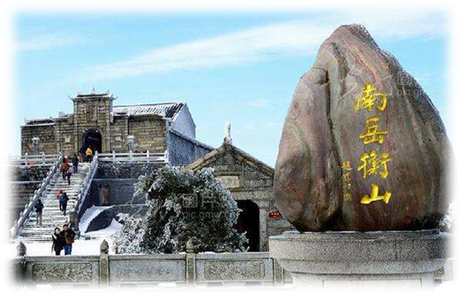
▍学习方式
- 以游学的形式，理论+实地考察相结合、在体现国学底蕴的仁山智水，名胜古迹中学习。
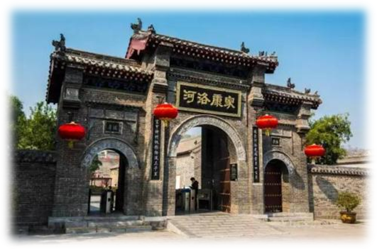
- 每一条线路都有集中主题，并辅以对应的体验，并在现场安排专家教授进行特色串讲

▍课程体系
第一单元：文化之旅
第一站：河南 |  | 河南地处中原，是中华民族的发祥地之一，也是中华文化的起源地
主讲： |  | 中华文化起源，独特文化格局的行程，寻祖求根。
巩义 | 八卦台 | 八卦台是中国人文始祖伏羲最初演绎八卦的地方。它位于淮阳坐落在城北一里的龙湖中，台高两米，广阔十余亩，四面环水，景色宜人。在这里，曾经升起了中华文明的第一道曙光。
巩义 | 串讲 | 《易经》的源头——《周易》塑造的“中国式”思维不是直来直去，而是阴阳式的。“一阴一阳谓之道”，企业家如何运用“易经”智慧，懂的治理公司的道理
巩义 | 康百万庄园 | 康百万庄园，又名河洛康家，位河南省巩义市（原巩县）康店镇，始建于明末清初，是全国重点文物保护单位，是十七、十八世纪华北封建堡垒式建筑的代表。
巩义 | 串讲 | 关于康百万庄园兴盛十三代人的家风建设。康家世代传承、兴盛不衰，与良好的家训、家规有密不可分的关系，这也是康家留给子孙后代宝贵的精神财富——如何让华人家族企业走出“富不过三代的魔咒”，以三家过百年的华人家族企业为例：利丰、李锦记和余仁生，分析其成功的因素
登封 | 少林寺 | 位于河南省郑州市登封市嵩山五乳峰下，因坐落于嵩山腹地少室山茂密丛林之中，故名“少林寺”。
登封 | 嵩阳书院 | 嵩阳书院在河南省郑州登封市嵩山南麓。创建于北魏孝文帝太和八年（公元484年）时，时称嵩阳寺，至唐代改为嵩阳观，到五代时周代改建为太室书院。宋代理学的“洛学”创世人程颢、程颐兄弟都曾在嵩阳书院讲学，此后，嵩阳书院成为宋代理学的发源地之一。
登封 | 串讲 | 五千年来的“大将军”“二将军”，二程的传道受业处——宋代理学的发源地之一
新郑  新郑 | 黄帝陵 | 黄帝故里位于河南省新郑市轩辕路北，是全国重点文物保护单位，是海内外炎黄子孙寻根拜祖的圣地，也是十八届世界客属恳亲大会拜祖仪式和历年黄帝故里拜祖大典的现场。黄帝故里拜祖大典是第一批国家级非物质文化保护遗产。中华人文始祖——轩辕黄帝，出生在新郑，并在此一统天下，播撒文明，掀开了中华文明的历史篇章，新郑由此被誉为黄帝故里、中华第一古都。
新郑  新郑 | 串讲 | 统一华夏部落以及征服东夷、九黎族而统一中国的伟绩——新郑在品牌文化建设方面的思考
新郑  新郑 | 岐伯墓 | 岐伯——上古炎黄时期历史伟人、黄帝六大重臣之一。中国上古时期最有声望的医学家，精于医术脉理，名震一时，后世尊称为“华夏中医始祖”“医圣”。由于年代过于久远，关于他的籍贯说法不一。
新郑  新郑 | 串讲 | 《黄帝内经》以及古代中医的发展--通过对黄帝内经这部生命哲学学习，能够洞察生命规律，从根本上把握健康养生之道。当今企业家的健康管理刻不容缓
郑州 | 河南省博物馆 | 河南省博物馆是中国省级历史性博物馆，主体展馆位于院区中央，呈金字塔形，后为文物库房，整体建筑结构严谨、气势宏伟，造型古朴典雅，具有独特的艺术风格，同时也体现了中原文化的特点。
第二站：陕西 |  |  | 陕西历史源远流长，民族文化闻名遐迩
主讲： |  |  | 了解中华民族历史最早走向世界的地方，和现代中国革命的诞生。
西安 | 陕西省博物馆 | 陕西历史博物馆，中国第一座大型现代化国家级博物馆，首批中国“AAAA”级旅游景点，被誉为“古都明珠，华夏宝库”。
西安 | 串讲 | 陕西文化的发展与兴盛。——“陕西是华夏文明的发源地之一”、“历史上最鼎盛的王朝周秦汉唐在此建都”，但是很少有人深究盛世背后的故事。几千年的历史更迭，老祖宗给三秦大地留下哪些思考和启示？
咸阳 | 汉阳陵 | 阳陵，又称汉阳陵，是汉景帝刘启及其皇后王氏同茔异穴的合葬陵园，位于今陕西省咸阳市渭城区正阳镇张家湾、后沟村北的咸阳原上，地跨咸阳市渭城区、泾阳县、西安市高陵区三县区。
咸阳 | 串讲 | 探索汉武帝的前世与后世——身为改革者的汉武帝雷厉风行，对未来的道路也看的透彻。您的企业任何一个改变谈何容易？
宝鸡 | 岐山 | 岐山县是中华民族的发祥地之一，是炎帝生息、周室肇基之地，是周文化的发祥地，是民族医学巨著《黄帝内经》、古代哲学宏著《周易》诞生之地。
宝鸡 | 串讲 | 凤鸣岐山，开创800年天下——得人心者得天下
陕北 | 延安 | 延安市，简称“延”，古称肤施、延州，隶属于陕西省，是天下第一陵——中华民族始祖黄帝陵寝黄帝陵所在地，是民族圣地、中国革命圣地，国务院首批公布的国家历史文化名城。
陕北 | 串讲 | 讲述中国红色革命的历史发展——您的企业有“根据地”吗？
陕北 | 壶口瀑布 | 壶口瀑布是中国第二大瀑布，世界上最大的黄色瀑布。黄河奔流至此，两岸石壁峭立，河口收束狭如壶口，故名壶口瀑布。
陕北 | 串讲 | 体验中国北方气势关口。
第三站:山东 |  | 中华文明的两大发源地之一
主讲： |  | 游览伟大儒学创始人的诞生地，孔子思想的要义。
曲阜 |  | 曲阜，古为鲁国国都，孔子故里，被誉为“东方圣城”、“东方耶路撒冷”。曲阜是中国古代伟大的思想家、教育家、儒家学派创始人孔子的故乡。曲阜还坐落着世界儒学研究与交流中心孔子研究院。
曲阜 | 串讲 | 伟大儒学创始人故乡，孔子的一生——论孔子“中庸”思想在企业管理中的运用。
淄博 |  | 淄博是一座国家历史文化名城，历史悠久，为齐文化的发祥地、世界足球起源地；作为地域名称，形成于20世纪20年代初期，原为淄川、博山两地的合称。
淄博 | 串讲 | 齐国故都，道教文化的发祥地— 道家思想对现代企业的借鉴：无为而治— 重视企业文化建设；以人为本— 优化人力资源；三宝.七善— 提升领导力修养
第二单元：领袖之旅
第一站：广东 |  |  | 南越之国，峥嵘之地
主讲： |  |  | 了解为什么有“广东人革命”这一说，以及现代的迅速发展。
中山 | 翠亨 | 翠亨新区位于广东省中山市东部临海区域，粤港澳大湾区地理几何中心，是南沙、前海、横琴三个国家级新区和广深港澳四大城市两个“同心圆”的圆心位置。
中山 | 串讲 | 国父孙中山的“世界潮流，浩浩荡荡，顺之者昌，逆之者亡”。
江门  新会 | 崖门海战 | 崖山位于今广东江门市新会区南约50公里的崖门镇，银洲湖水由此出海，也是潮汐涨退的出入口。崖山海战直接关系到南宋的存亡，因此也是宋元之间的决战。战争的最后元军以少胜多，宋军全军覆灭。
江门  新会 | 串讲 | 为什么“崖门之后，再无中国”？
珠海 | 容闳书院 | 容闳是一所容江南园林风光与现代化教育教学设备于一体的现代化初级中学。书院实行小班化教学，以中华传统文化为根、西方先进技术为用，开放式自主教学、独立的校本教材、丰富的选修课等多种办学形式培养学贯古今、多才多艺的现代人。
珠海 | 串讲 | 容闳先生的一生及其事迹—容闳是第一个毕业于美国耶鲁大学的中国留学生，是中国留学生事业的先驱，被誉为“中国留学生之父” 。
第二站：浙江 |  | 丝绸之路，鱼米之乡
主讲： |  | 了解浙江所传承的王阳明的文化基因到蒋氏的发展。
奉化 | 蒋氏故居 | 奉化溪口是蒋介石、蒋经国父子的故乡，是国家4A级重点风景名胜区，具有特殊的历史地位，是个海内外人士注目的地方。
奉化 | 串讲 | 领袖的成长历程。
金华  永康 | 五峰书院 | 五峰书院位于浙江省金华市方岩镇橙麓村寿山坑内，含五峰书院、丽泽祠、学易斋、重楼等建筑，是南宋永康学派发祥地，明代王阳明倡道处所。
金华  永康 | 串讲 | 永嘉学派的重镇，看今日浙江的经济—一个人的命运是性格决定的，一群人的命运是文化决定的。浙商能够成为改革开放之后崛起的中国第一商人群体，既有历史的偶然，也有文化的必然。
杭州  上虞 | 王阳明故居 | 王阳明故居位于余姚城区龙泉山北麓、阳明西路以北的武胜门西侧。即余姚寿山堂。现存王阳明故居并非明代故居，乃是后世寿山堂（清朝中期建筑，桥梁专家叶樊（字季卫）所建）基础上进行重修的。
杭州  上虞 | 串讲 | 四句教：无善无恶心之体，有善有恶意之动，知善知恶是良知，为善去恶是格物。 “五百年来，儒家的源头活水就在王阳明。21世纪将是王阳明的世纪”。 —美国哈佛大学教授 杜维明 “王学绝非独善其身之学。而救时良药,未有切于是者”。—梁启超 “余所重者,王阳明知行合一之说。此心有立,然后可以应天地万物之变也”。—蒋介石 “王阳明矫正旧风气,开出新风气,功不在禹下”。—曾国藩
第三站：湖南 |  | 惟楚有才，于斯为盛
主讲： |  | 了解湖湘文化的形成，以及对近代造就的赞誉。
长沙  长沙 | 湖南省第一师范 | 湖南第一师范学院，位于湖南省长沙市岳麓区，湖南第一所“马云乡村师范生计划”合作院校。毛泽东称赞“一师是个好学校”，亲笔题写了“第一师范”校名，并题词“要做人民的先生，先做人民的学生”。
长沙  长沙 | 串讲 | 毛泽东的青年时期。
长沙  长沙 | 船山学社 | 船山学社旧址（湖南自修大学旧址）在湖南长沙市中山东路，紧邻湖南省少年儿童图书馆。清光绪年间(1875--1908)为曾国藩题词，1914年刘人熙（1844年-1919年，字艮生，号蔚庐）等人为纪念王船山（王夫之），阐扬其思想，发起组织船山学社于此。
长沙  长沙 | 串讲 | 孟子之后，一人而已——体悟先哲以物观物、以史观今、曲径通微、见始知终的心性境界。
长沙  长沙 | 橘子洲头 | 橘子洲头位于橘子洲的南端，橘子洲则位于长沙市区对面的湘江江心，是湘江下游众多冲积沙洲之一，也是世界上最大的内陆洲，形成于晋惠帝永兴二年（公元305年），距今已有一千七百多年的历史。
长沙  长沙 | 串讲 | 毛诗欣赏，《沁园春·长沙》。
衡阳 | 南岳 | 衡山，又名南岳、寿岳、南山，为中国“五岳”之一，位于中国湖南省中部偏东南部，绵亘于衡阳、湘潭两盆地间,，主体部分位于衡阳市南岳区、衡山县和衡阳县东部。
衡阳 | 串讲 | 佛教、道教的圣地。
衡阳 | 东洲岛船山书院 | 船山书院坐落于衡阳市雁峰区东洲岛，为清末最著名的书院、衡阳市一中前身、湖湘文化文脉。
衡阳 | 串讲 | 兵部尚书彭玉磷其人其事。
衡阳 | 湘西草堂 | 湘西草堂，坐落于衡阳县曲兰镇湘西村菜塘弯，娄衡高速公路北部2公里处，是我国明末清初著名的思想家、哲学家王船山隐居之地。
衡阳 | 串讲 | 六经别开生面，七尺向天乞活埋。
双峰 | 曾国藩故里 | 曾国藩故居富厚堂坐落在双峰县荷叶镇（旧属湘乡），始建于清同治四年（公元1865年）。富厚堂的精华部分是藏书楼，曾藏书达30多万卷，是我国保存完好的最大的私家藏书楼之一。
双峰 | 串讲 | 讲述清朝中兴大臣的一生——由不懂识人转变为阅遍大清举国之才的鉴人用人大师这一非凡历程。
韶山 | 毛泽东故居 | 毛泽东同志故居，位于湖南省韶山市韶山乡韶山村土地冲上屋场，坐南朝北，属于土木结构的“凹”字型建筑，东边是毛泽东家，西边是邻居，中间堂屋两家共用。
韶山 | 毛氏家族墓地 | 毛泽东曾祖父母墓所在地龙头山，是韶山滴水洞天然屏障。毛泽东祖父墓所在地虎歇坪，是韶山滴水洞天然屏障，与龙头山对峙，形成虎踞龙盘之势。
韶山 | 串讲 | 一代伟人的风水环境。

▍招生对象
各行业董事长、总经理及企业高层管理者；
政府及事业单位中高层管理人员；
践行圣贤教诲的传统文化爱好者

▍课程收费
59800元/人（包含学费、教材资料费、上课期间包车游览费，不含食宿及学员往来交通费用）。
▍课程时间
学制：一年，每两个月一次，每次4天，共6次课程
第一站（河南）出发时间：8月23日-8月26日（共计四天）

▍报名咨询
联系老师：张老师 15801019329 （微信同号）
联系电话：010-56156755
邮 箱：pkuyxb@163.com 137198858@qq.com
北大研修网：http://www.pkupxw.org/
办公地址： 北京.北京大学勺园7号楼307

国学文化素养与领袖智慧之游学
报名表
地点：北京大学 联系人：张老师 15801019329（微信同号）
姓 名 |  | 性 别 |  |  | 出生年月
民 族 |  | 最高学历 |  |  | 专 业
手机号码 |  | 单位电话 |  |  | 单位传真
现任职务 |  | 担任年限 | 年 |  | E—MAIL
身份证号码
单位名称 |  |  |  |  | 单位网址
单位地址 |  |  |  |  | 邮政编码
经营范围
资产规模 |  | 年营业额 |  |  | 员工人数
学习目标
兴趣、爱好 |  |  | 文体特长
学习经历
工作经历
您是通过什么途径了解到本招生信息的：
□报纸(注明名称): □杂志(注明名称): □我院网站
□其它网站(注明名称): □我院刊物（院报、院刊等） □媒体报道
□信件 □其它(注明情况)：
□朋友推荐(如推荐人为我院老学员,请务必注明:推荐人姓名 所属班级)
是否需要协助预定住宿: □否 □是
此表复印或传真均有效，请务必详细真实填写上述信息
请将学费通过银行汇入指定运营帐户

注：填写报名表后请发送至：pkuyxb@163.com 张老师15801019329收

